
ASOCIACION MEXICANA DE INVESTIGADORES DE LOS INSTITUTOS
NACIONALES DE SALUD Y HOSPITALES DE ALTA ESPECIALIDAD, A.C.

A los asociados:

Por este conducto les informamos que en el marco de la 10ª Asamblea General Ordinaria de la AMIINSHAE AC, que se realizó el miércoles 26 de febrero del 2025, se renovó la Presidencia Colegiada de la Asociación.

La Presidencia Colegiada para el periodo 2024 – 2027 está integrada por los siguientes asociados:

Dr. en C. Rosendo Luria Pérez, Hospital Infantil de México Federico Gómez
cDr. Edgar Alejandro Medina Torres, Instituto Nacional de Pediatría

Al mismo tiempo, hacemos un meritorio reconocimiento a la Dra. Mayra Chávez Courtois y al M. en C. Gerardo Barragán Mejía, por su atinada labor como integrantes de la Presidencia Colegiada en el periodo 2021 – 2024, y deseamos a la nueva Presidencia éxitos en sus actividades durante su gestión.

Reciban todos ustedes un cordial saludo.

Atentamente

La Comisión de Relaciones

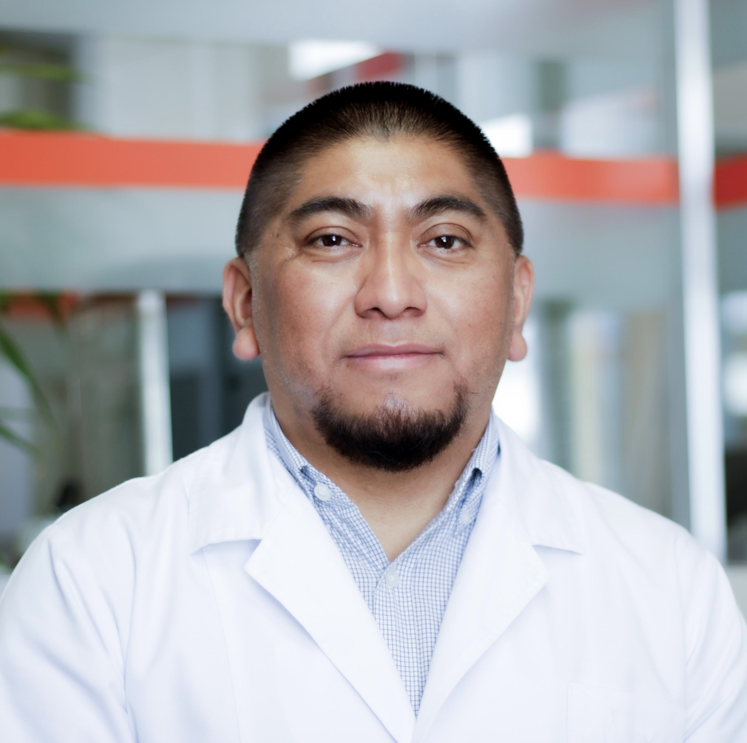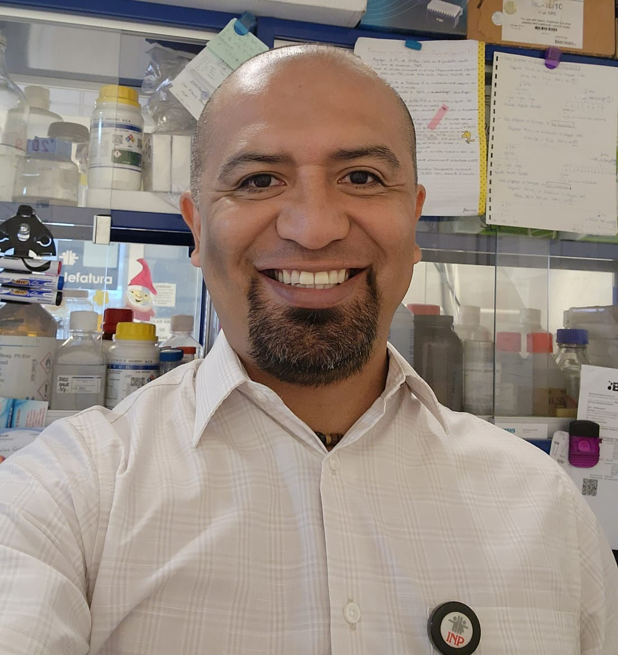

Dr. Rosendo Luria Pérez Dr. Edgar A. Medina Torres
Presidencia Colegiada AMIINSHAE AC, 2024 - 2027

